

本科实验报告

课程名称： | 计算机组成与设计
姓 名： | 张序鸿
学 院： | 竺可桢学院
专 业： | 计算机科学与技术
学 号： | 3230103265
指导教师： | 杨莹春

2024 年 12 月 23 日

浙江大学实验报告

课程名称： 计算机组成与设计 实验类型： 综合
实验项目名称： 缓存Cache设计
学生姓名： 张序鸿 专业： 混合班 学号：3230103265
指导老师： 杨莹春、潘之杰 助教： 马致远
实验地点： 东4-509 实验日期： 2024年 12 月 18 日

- 实验目的和要求
1.理解高速缓存的基本概念和作用
2.掌握缓存的组织结构和映射方式、替换策略
3.理解缓存的工作原理、命中率和一致性问题
4.设计缓存的控制器模块和存储模块

二、实验内容和原理
内容：
任务一：数据缓存模块的设计
·Two-way set associate cache（两路组相联Cache）
任务二：数据缓存模块的仿真验证

原理：
2.1 Cache基本概念
Cache--高速缓冲存储器，位于CPU与内存之间,是一种特殊的存储器子系统。
目前比较常见的是两极cache结构，即cache系统由 一级高速缓存L1 cache和二级高速缓存L2 cache组 成，L1 cache通常又分为数据cache（D-Cache）和 指令cache（I-Cache），它们分别用来存放数据和处理这些数据的指令
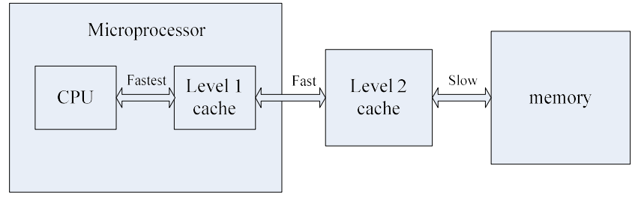

为什么会需要Cache？电脑的内存是以系统总线的时钟频率工作的，也就是CPU的外频。但是，CPU的工作频率(主频)是外频与倍频因子的乘积。因此，内存的工作频率就远低于CPU的工作频率了，导致的结果是：CPU在执行完一条指令后，常常需要等待一些时间才能再次访问内存，极大降低了CPU工作效率。
此时Cache就诞生了，用来提高CPU对存储器的访问速度。

2.2 Cache工作原理
2.2.1 Locality
CPU运行程序是一条条指令地执行的，而且指令地址往往是连续的，即CPU在访问内存时，在较短的一段时间内往往集中于某个局部。系统在工作时，可把这些活跃的子程序存入比主存快得多的 cache 中。
·时间相关性（Temporal Locality）：如果一个数据现在被访问了，那么以后很有可能也会被访问
·空间相关性（Spatial Locality）：如果一个数据现在被访问了，那么它周围的 数据在以后可能也会被访问
2.2.2 Hit & Miss
CPU在访问内存时，首先判断所要访问的内容是否在cache中，如果在，则称为命中（hit），此时 CPU直接从cache中调用该内容；否则称为未命中 （miss）， CPU会通过cache对主存中的相应内容进行操作

2.3 Cache映射方式
2.3.1 全相联映射（特殊的组相联）：
主存的任意一块可以映射到cache中的任意一块：
(1) 主存与cache分成相同大小的数据块。
(2) 主存的某一数据块可以装入cache的任意一块空间
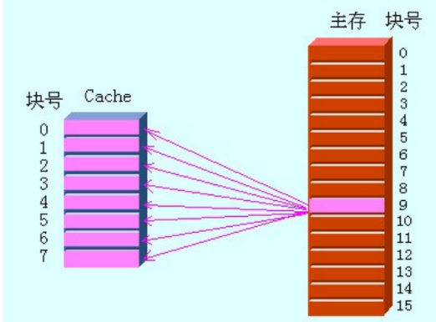

·优点：命中率比较高，cache存储空间利用率高。
·缺点：速度低，成本高，访问相关存储器时，每次都要与全部内容比较。

2.3.2 直接映射：
主存储器中一块只能映射到cache的一个特定的块中：
(1)主存与cache分成相同大小的数据块。
(2)主存容量应是cache容量的整数倍，将主存空间按cache的容量分成区 ，主存中每一区的块数与cache的总块数相等。
·(3)主存中某区的一块存入cache时只能存入缓存中块号相同的位置。
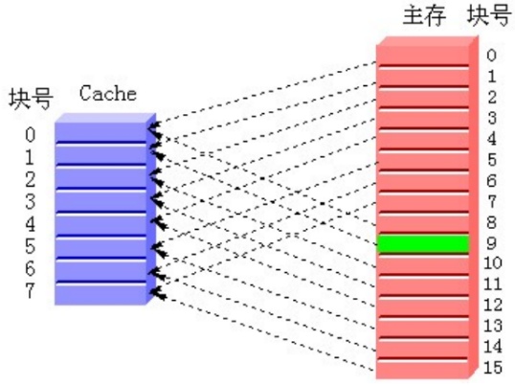

·优点：地址映射方式简单，数据访问时只需检查区号是否相等即可，因而可以得到比较快的访问速度，硬件设备简单。
·缺点：替换操作频繁，命中率比较低。

2.3.3 组相联映射（本实验设计）：
(1) 主存和cache按同样大小划分成块。
(2) 主存和cache按同样大小划分成组。
(3) 主存容量是cache容量的整数倍，将主存空间按cache区的大小分成区，主 存中每一区的组数与cache的组数相同。
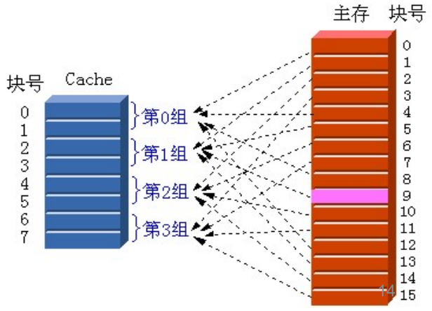
(4) 当主存的数据调入cache时，主存与cache的组号应相等，也就是各区中的 某一块只能存入cache的同组号的空间内，但组内各块地址之间则可以任意 存放， 即从主存的组到cache的组之间采用直接映射方式；在两个对应的组 内部采用全相联映射方式。

·优点：块的冲突概率低。块的利用率大幅度提高，块失效率明显降低。
·缺点：实现难度和造价要比直接映射方式高。

2.3.4 不同映射方式举例：
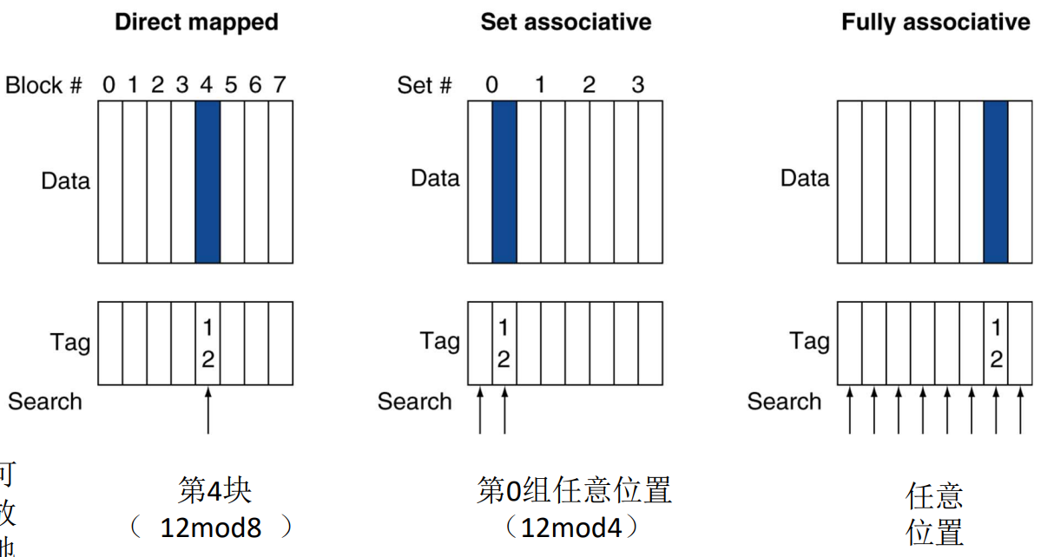
【12的放置区域】
2.4 Cache组织结构
·块（block）:块是cache与主存的传输单位。
·路（way）: 路是组相联映射方式的cache结构中的基本存储单位，每一路存储一个块的数据。
·组（set/entry）:组是组相联映射方式的cache对块进行管理的单位。
·区（tag） :块的地址对应的主存储器中的区。
·块内偏移地址（offset）: 用来标示块内一个字（节）的地址。
组相联映射方式下主存储器的地址空间由区、组和块内偏移地址组成：
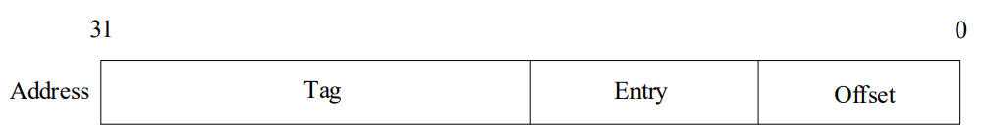
2.5 Cache替换算法
• 先入后出(FILO)算法
• 随机替换(RAND)算法 ：
随机地确定替换的存储块，设置一个随机数产生器，依据所产生的随机数，确定替换块。这种方法简单、易于实现，但命中率比较低。
• 先入先出(FIFO)算法 ：
选择那个最先调入的那个块进行替换，当最先调入并被多次命中的块，很可能被优先替换，因而不符合局部性规律。这种方法的命中率比随机法好些， 但还不满足要求。
• 近期最少使用(LRU)算法：
依据各块使用的情况，总是选择 那个最近最少使用的块被替换。这种方法比较好地反映了 程序局部性规律，命中率最高。

2.6 Cache一致性问题
在采用cache的系统中，同样一个数据可能既存在于cache 中（或者只在其一），也存在于主存中，两者数据相同则具有一致性，数据不相同就叫做不一致。
Cache主要有两种写策略写直达法（write through）和写回法（write back）。

·写直达法（write through）：
在对cache进行写操作的同时，也将内容写到主存中。
·优点：可靠性较高，操作过程比较简单。
·缺点：写操作速度得不到改善，与写主存的速度相同。
·写回法（write back）：
在CPU执行写操作时，只写入cache，不写入主存。
·优点：速度较高。
·缺点：可靠性较差，控制操作比较复杂。

2.6 两路组相联Cache：
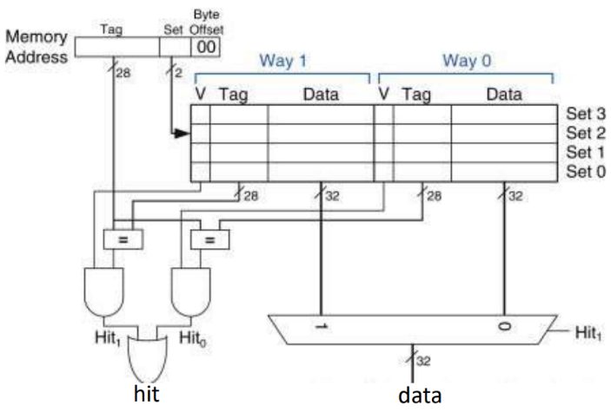

【如图为两路4组架构】
2.6.1 Cache line：
Cache line由Valid、Tag、Data block组成：
•Tag：标签位用于比较在两路中，哪一个cache块存了我们的目的数据
•Data block：存储（内存和cache交换的数据块）目标tag的数据块。
•valid：有效位用来表示该cache块是否有效。

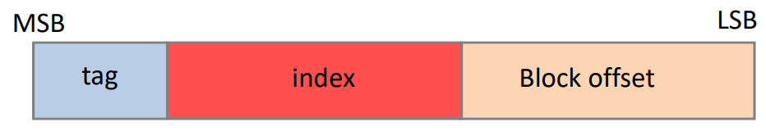
2.6.2 内存地址在cache中的映射：

•Block offset：对于内存地址而言，其后block offset个字节的数据会构成 一个和cache做数据交换的块，即cache块的大小。
•index： 内存地址，其应该被映射到cache里的哪一组，故该部分的位数代表的是整个cache能容纳多少组；上图，2路组相联,其中的 MemoryAddress里的set是2位，那么这个内存地址就可以根据set的两位去找到自己在cache中对应的组是哪一组，如:当set的两位为10时，那么对应到第3组set2。
•tag：使用index选出cache位于哪一组后去比较具体的cache块位于哪一路。
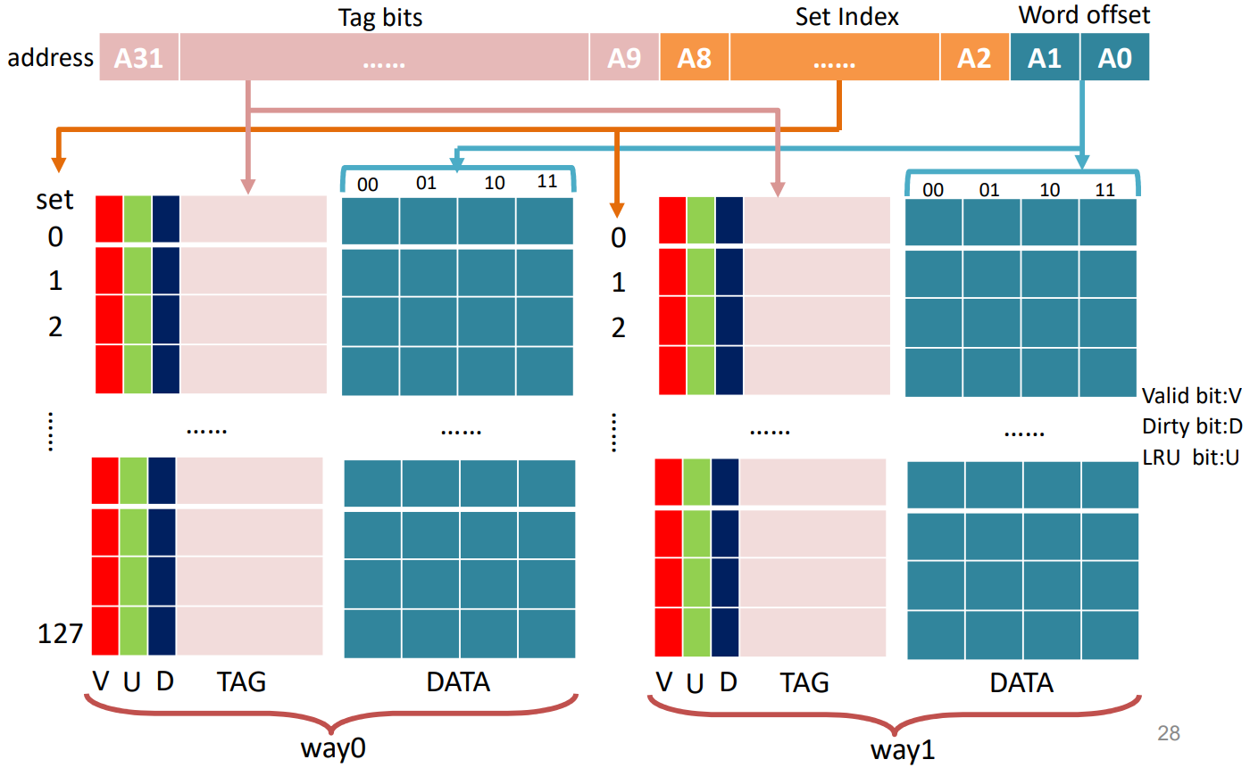
上图是Lab6所需设计的内存映射方式以及cache的大小，以下为cache功能要求：
● Two-way set associate cache
● Write Back & Write Allocate
● Block size is four words(16bytes or 128bits)
● Cache size is 4KiB -- 2¹² / 16 = 2⁸ ，因此index有8位共128组
● Replacement Policy: Least Recently Used

三、实验过程和数据记录
3.1 数据缓存模块的设计：
Cache主要由两个模块组成：Cache Memory、Cache Controller。
此处将TAG和Data部分开存储，可以同时并行访问TAG Ram ，Data Ram。

- Data_Ram:
此模块来存储Cache中Data数据，并且能做到读取功能。
module Data_ram
#( parameter Index_width = 7,
parameter Block_width = 128
)
(
input wire clk, // clock
input wire en, // enable
input wire [Index_width-1:0] addr, // address
input wire [Block_width-1:0] din, // data write in
output reg [Block_width-1:0] dout // data read out
);

parameter NUM_of_sets = 2 ** Index_width;

reg [Block_width-1:0] cache_data [0:NUM_of_sets-1];
reg [Block_width-1:0] same_data;
// initial begin
// $readmemh("data_ram0.mem", cache_data);
// end
always @(posedge clk)
begin
same_data <= cache_data[addr];
if (en) begin
cache_data[addr] <= din;
end
dout <= same_data;
end
endmodule

（2）Tag_Ram:
此模块来存储Cache中Tag数据，并且能做到修改功能。
module Tag_ram
#( parameter Index_width = 7,
parameter Tag_width = 23,
parameter Valid = 1,
parameter LRU = 1,
parameter Dirty = 1,
parameter Block_width = Valid + LRU + Dirty + Tag_width
)
(
input wire clk, // clock
input wire en, // enable
input wire [Index_width-1:0] addr, // address
input wire [Block_width-1:0] din, // data write in
output reg [Block_width-1:0] dout // data read out
);

parameter NUM_of_sets = 2 ** Index_width;

reg [Block_width-1:0] cache_tag [0:NUM_of_sets-1];
reg [Block_width-1:0] same_data;

// initial begin
// $readmemh("tag_ram0.mem", cache_tag);
// end

always @(posedge clk)
begin
same_data <= cache_tag[addr];
if (en) begin
cache_tag[addr] <= din;
end
dout <= same_data;
end
endmodule

（3）Cache Controller:
Cache控制采用有限状态机（FSM）实现，简图如下：
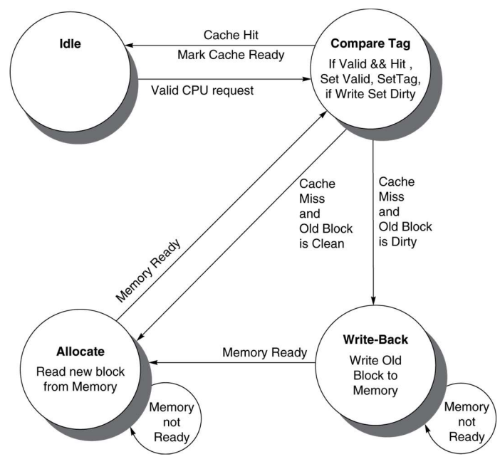

·接口设计：
module Cache(
input wire clk, // clock
input wire rst, // reset
input wire [31:0] data_cpu_write, // data write in
input wire [127:0] data_mem_read, // data read in
input wire [31:0] addr_cpu, // cpu addr
input wire wr_cpu, // cpu write enable
input wire rd_cpu, // cpu read enable
input wire ready_mem, // memory ready

output reg wr_mem, // memory write enable
output reg rd_mem, // memory read enable
output reg [127:0] data_mem_write, // data to mem
output reg [31:0] data_cpu_read, // data to cpu
output reg [31:0] addr_mem // memory addr
);
reg [1:0] state, next_state;
parameter [1:0] IDLE = 2'b00, CompareTag = 2'b01, Allocate = 2'b10 , WriteBack = 2'b11;
reg en0,en1,ent0,ent1; // input enable
reg [127:0] wdata; // input din for Data_ram
reg [25:0] wtag0, wtag1; // input din for Tag_ram
wire [6:0] index; // input addr for ram
wire [22:0] cpu_tag; // Tag in addr_cpu
wire [1:0] cpu_offset;

wire [127:0] rdata0, rdata1;
wire [25:0] rtag0, rtag1;

wire cpu_req_valid;
wire hit0, hit1, hit;

wire valid0, valid1, valid;
wire LRU0, LRU1;
wire dirty0, dirty1;

assign cpu_req_valid = wr_cpu | rd_cpu;
assign index = addr_cpu[8:2];
assign cpu_tag = addr_cpu[31:9];
assign cpu_offset = addr_cpu[1:0];
assign valid0 = rtag0[25];
assign LRU0 = rtag0[24];
assign dirty0 = rtag0[23];

assign valid1 = rtag1[25];
assign LRU1 = rtag1[24];
assign dirty1 = rtag1[23];

assign hit0 = (cpu_tag == rtag0[22:0]) & valid0;
assign hit1 = (cpu_tag == rtag1[22:0]) & valid1;
assign hit = hit0 | hit1;
assign valid = valid0 | valid1;
assign dirty = dirty0 | dirty1;

·Memory模块导入：
Data_ram0 data_ram0(
.clk(~clk),
.en(en0),//
.din(wdata),//
.addr(index),
.dout(rdata0)//
);
Data_ram1 data_ram1(
.clk(~clk),
.en(en1),//
.din(wdata),//
.addr(index),
.dout(rdata1)//
);
Tag_ram0 tag_ram0(
.clk(~clk),
.en(ent0),//
.din(wtag0),//
.addr(index),
.dout(rtag0)//
);
Tag_ram1 tag_ram1(
.clk(~clk),
.en(ent1),//
.din(wtag1),//
.addr(index),
.dout(rtag1)//
);

状态机分为4个状态：
（1）IDIE准备：
IDLE: begin
en0 = 1'b0;
en1 = 1'b0;
ent0 = 1'b0;
ent1 = 1'b0;
wr_mem = 1'b0;
rd_mem = 1'b0;

if(cpu_req_valid)
next_state = CompareTag;
else
next_state = IDLE;
end

（2）CompareTag比较tag：
CompareTag: begin
en0 = 1'b0;
en1 = 1'b0;
ent0 = 1'b0;
ent1 = 1'b0;
wr_mem = 1'b0;
rd_mem = 1'b0;
if(hit) begin
next_state = IDLE;
ent0 = 1'b1;
ent1 = 1'b1;
if(rd_cpu) begin
if(hit0) begin
wtag0 = {rtag0[25],1'b0,rtag0[23:0]}; // change LRU (0 for new)
wtag1 = {rtag1[25],1'b1,rtag1[23:0]}; // change LRU (1 for old)
case(cpu_offset)
2'b00: data_cpu_read = rdata0[31:0];
2'b01: data_cpu_read = rdata0[63:32];
2'b10: data_cpu_read = rdata0[95:64];
2'b11: data_cpu_read = rdata0[127:96];
endcase
end
if(hit1) begin
wtag0 = {rtag0[25],1'b1,rtag0[23:0]}; // change LRU (0 for old)
wtag1 = {rtag1[25],1'b0,rtag1[23:0]}; // change LRU (1 for new)
case(cpu_offset)
2'b00: data_cpu_read = rdata1[31:0];
2'b01: data_cpu_read = rdata1[63:32];
2'b10: data_cpu_read = rdata1[95:64];
2'b11: data_cpu_read = rdata1[127:96];
endcase
end
end
if(wr_cpu) begin
if(hit0) begin
en0 = 1'b1;
wtag0 = {rtag0[25],1'b0,1'b1,rtag0[22:0]}; // change LRU (0 for new), change dirty (1 for only in cache)
wtag1 = {rtag1[25],1'b1,rtag1[23:0]}; // change LRU (1 for old)

case(cpu_offset)
2'b00: wdata = {rdata0[127:32],data_cpu_write};
2'b01: wdata = {rdata0[127:64],data_cpu_write,rdata0[31:0]};
2'b10: wdata = {rdata0[127:96],data_cpu_write,rdata0[63:0]};
2'b11: wdata = {data_cpu_write,rdata0[95:0]};
endcase
end
else if(hit1) begin
en1 = 1'b1;
wtag0 = {rtag0[25],1'b1,rtag0[23:0]}; // change LRU (1 for old)
wtag1 = {rtag1[25],1'b0,1'b1,rtag1[23:0]}; // change LRU (0 for new), change dirty (1 for only in cache)

case(cpu_offset)
2'b00: wdata = {rdata1[127:32],data_cpu_write};
2'b01: wdata = {rdata1[127:64],data_cpu_write,rdata1[31:0]};
2'b10: wdata = {rdata1[127:96],data_cpu_write,rdata1[63:0]};
2'b11: wdata = {data_cpu_write,rdata1[95:0]};
endcase
end
end
end
else begin
if(dirty)
next_state = WriteBack;
else
next_state = Allocate;
end
end

（3）Allocate块分配：
Allocate: begin
en0 = 1'b0;
en1 = 1'b0;
ent0 = 1'b0;
ent1 = 1'b0;
rd_mem = 1'b0;
wr_mem = 1'b0;
addr_mem = {addr_cpu[31:2],2'b00};
wdata = data_mem_read;
if(ready_mem) begin
next_state = CompareTag;
rd_mem = 1'b1; // memory read enable
ent0 = 1'b1;
ent1 = 1'b1;
if(LRU0) begin
en0 = 1'b1;
wtag0 = {1'b1,1'b0,1'b0,cpu_tag}; // valid , LRU (0 for new), dirty (0 for both in cache and memory)
wtag1 = {1'b1,1'b1,rtag1[23:0]}; // valid, LRU (1 for old)
end
else begin
en1 = 1'b1;
wtag0 = {1'b1,1'b1,rtag0[23:0]};
wtag1 = {1'b1,1'b0,1'b0,cpu_tag};
end
end
else
next_state = Allocate;
end

（4）WriteBack内存写回：
WriteBack: begin
en0 = 1'b0;
en1 = 1'b0;
ent0 = 1'b0;
ent1 = 1'b0;
rd_mem = 1'b0;
wr_mem = 1'b0;
addr_mem = {addr_cpu[31:2],2'b00};
if(ready_mem) begin
next_state = Allocate;
wr_mem = 1'b1;// memory write enable
if(dirty0)
data_mem_write = rdata0;
else if(dirty1)
data_mem_write = rdata1;
end
else
next_state = WriteBack;
end
（5）阶段更新部分：
always@(posedge clk or posedge rst) begin
if(rst) begin
state <= IDLE;
end
else begin
state <= next_state;
end
end
3.2 数据缓存模块仿真验证：
仿真代码如下，结果分析见第肆部分：
`timescale 1ns / 1ps
module Cache_tb();
reg clk;
reg rst;
reg [31:0] addr_cpu;
reg rd_cpu;
reg wr_cpu;
reg ready_mem;

// Outputs
wire [31:0] addr_mem;
wire rd_mem;
wire wr_mem;

// Bidirs
reg [31:0] data_cpu_write;
reg [127:0] data_mem_read;
wire [127:0] data_mem_write;
wire [31:0] data_cpu_read;

// Instantiate the Unit Under Test (UUT)
Cache uut (
.clk(clk),
.rst(rst),
.data_cpu_write(data_cpu_write),
.data_mem_read(data_mem_read),
.addr_cpu(addr_cpu),
.addr_mem(addr_mem),
.rd_cpu(rd_cpu),
.wr_cpu(wr_cpu),
.rd_mem(rd_mem),
.wr_mem(wr_mem),
.data_cpu_read(data_cpu_read),
.data_mem_write(data_mem_write),
.ready_mem(ready_mem)
);

//Clock generator block
initial begin
clk = 1'd0;
forever
#10 clk = ~clk;
end

initial begin
// Initialize Inputs
rst = 1;
addr_cpu = 0;
rd_cpu = 0;
wr_cpu = 0;
ready_mem = 1;
data_cpu_write = 0;
data_mem_read = 0;

rst = 0;

#120;

// Read from location
rd_cpu = 1'd1;
addr_cpu = 32'b0000_0000_0000_0000_0000_0010_0000_0111;
#40;
rd_cpu = 1'd0;

// Write to same location
#40;
wr_cpu = 1'd1;
data_cpu_write = 32'habababab;
addr_cpu = 32'b0000_0000_0000_0000_0000_0010_0000_0111;
#40;
wr_cpu = 1'd0;
// Read from same location to check updated data
#40;
rd_cpu = 1'd1;
addr_cpu = 32'b0000_0000_0000_0000_0000_0010_0000_0111;
#40;
rd_cpu = 1'd0;

// // Read Miss with dirty bit 0 policy check, reads data from Main Memory

#40;
rd_cpu = 1'd1;
addr_cpu = 32'b0000_0000_0000_0000_0000_0010_0000_1010; // read miss
#40;

ready_mem = 1;
data_mem_read = 128'h54088666_54088666_54088666_54088666; // miss

#40;
rd_cpu = 1'd0;
#40;
rd_cpu = 1'd1;
addr_cpu = 32'b0000_0000_0000_0000_0000_0010_0000_1010;
#40;
rd_cpu = 1'd0;

// //////////////////////////////////////////////////////
// Write Miss with dirty bit 1 policy check
#80;
rd_cpu = 1'd0;
wr_cpu = 1'd1;
data_cpu_write = 32'h5a5a5a5a;
addr_cpu = 32'b0000_0000_0000_0000_0000_0010_0000_1101;
#40;

ready_mem = 1;
data_mem_read = 128'h11451450_11451451_11451452_11451453;

#40;

data_cpu_write = 32'h5a5a5a5a;
addr_cpu = 32'b0000_0000_0000_0000_0000_0010_0000_1101;
#40;
wr_cpu = 1'd0;

#300 $finish;
end

endmodule

- 实验结果分析
initial begin
cache_data[0] = 128'h00000001_00000002_00000003_00000004;
cache_data[1] = 128'h10000001_10000002_10000003_10000004;
cache_data[2] = 128'h20000001_20000002_20000003_20000004;
cache_data[3] = 128'h30000001_30000002_30000003_30000004;
end // Data_ram0

initial begin
cache_data[0] = 128'h0000000a_0000000b_0000000c_0000000d;
cache_data[1] = 128'h1000000a_1000000b_1000000c_1000000d;
cache_data[2] = 128'h2000000a_2000000b_2000000c_2000000d;
cache_data[3] = 128'h3000000a_3000000b_3000000c_3000000d;
end // Data_ram1

initial begin
cache_tag[0] = 26'b10000000000000000000000000;
cache_tag[1] = 26'b10000000000000000000000001;
cache_tag[2] = 26'b10000000000000000000000010;
cache_tag[3] = 26'b10000000000000000000000011;
end //Tag_ram0

initial begin
cache_tag[0] = 26'b10000000000000000000001000;
cache_tag[1] = 26'b10000000000000000000001001;
cache_tag[2] = 26'b10000000000000000000001010;
cache_tag[3] = 26'b11100000000000000000001011; // valid but [LRU(old) + dirty]
end // Tag_ram1
对cache memory进行初始化，依次为Data0（Way0）、Tag0（Way0）、Data1（Way1）Tag1（Way1）。

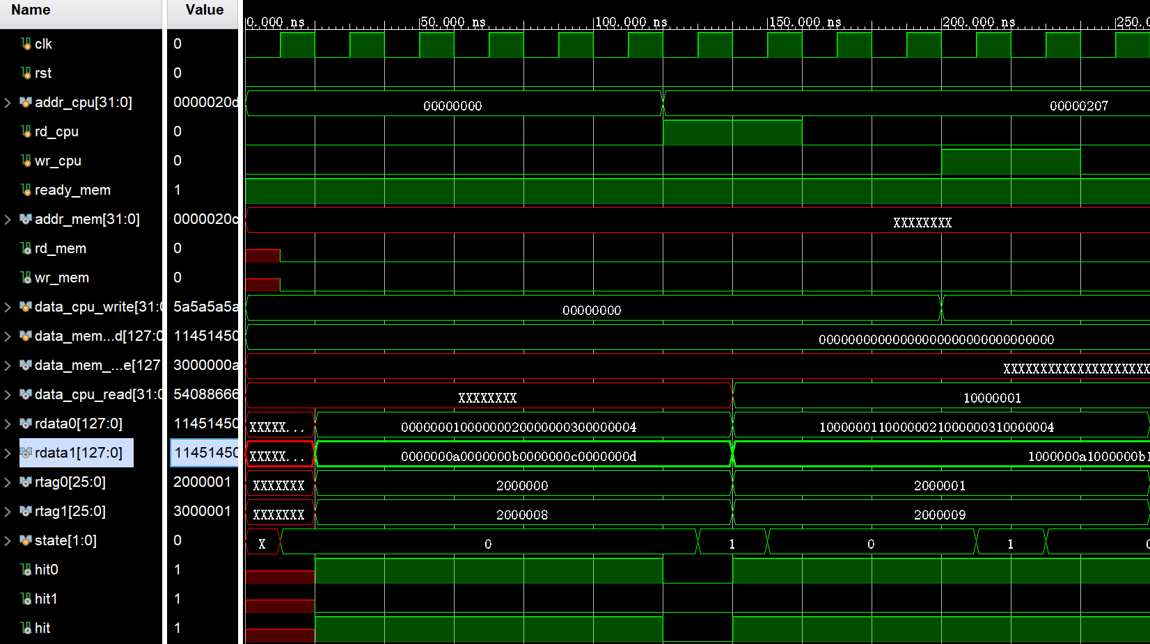
（1）Read Hit：

addr_cpu = 32'b0000_0000_0000_0000_0000_001_0000001_11; = 207
——>Index = 0000001第一组
——> Tag = 000001和rtag0相等（hit）
——> 读出rdata0的第b’11 = d’3个字的数据（10000001）。
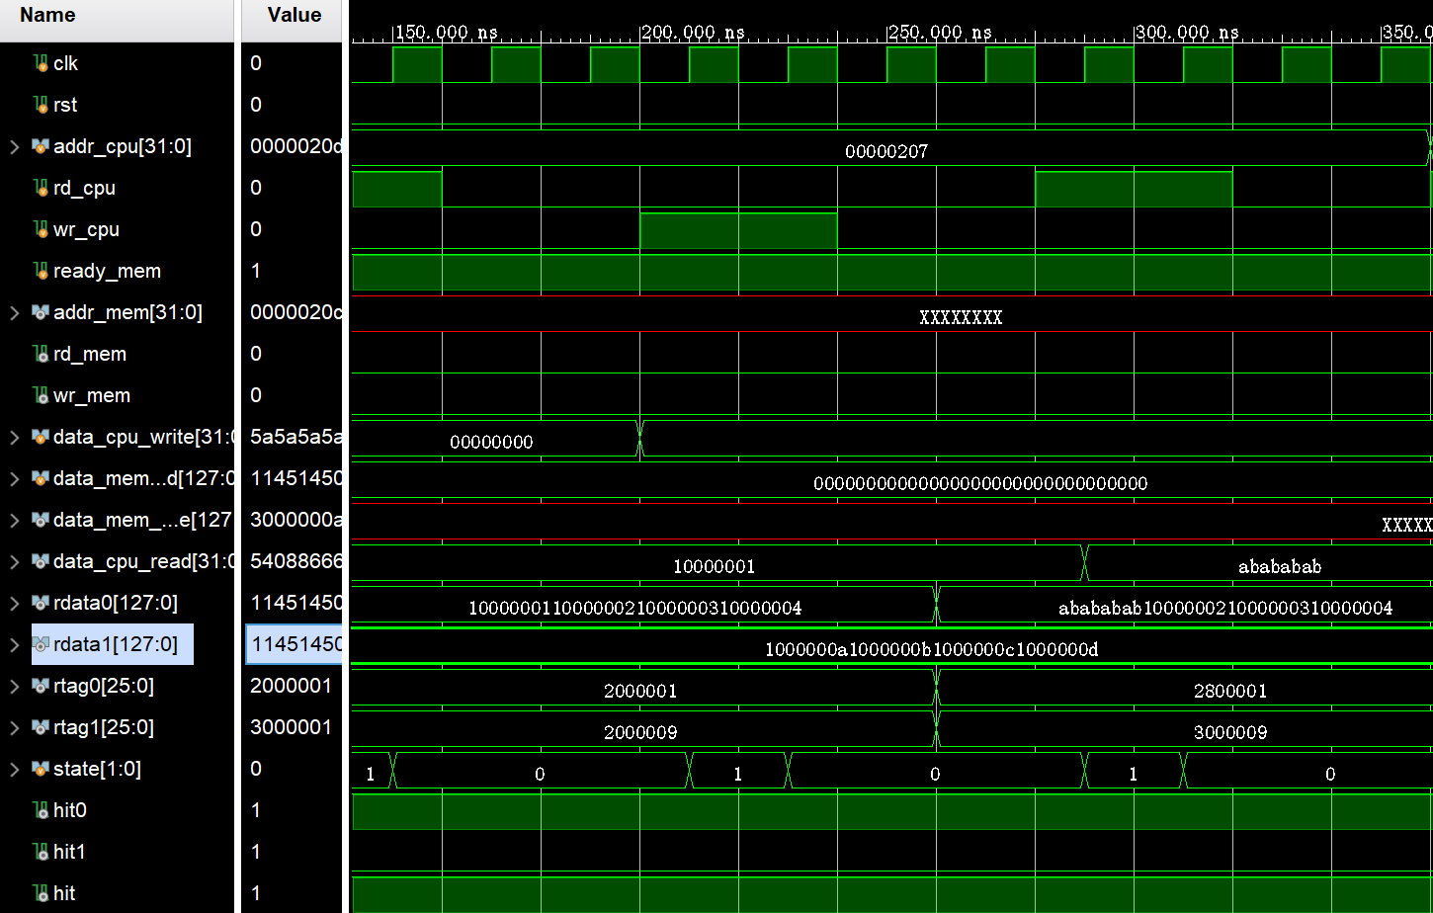
（2）Write hit：
abababab
同一个addr_cpu，现在想要写入32h’abababab，可以看到rdata0中的数据被修改（Write hit），But（data_cpu_write没被截进来）。
随后对同一地址进行Read（rd_cpu使能），可以看到data_cpu_red成功读出abababab，即Read hit。
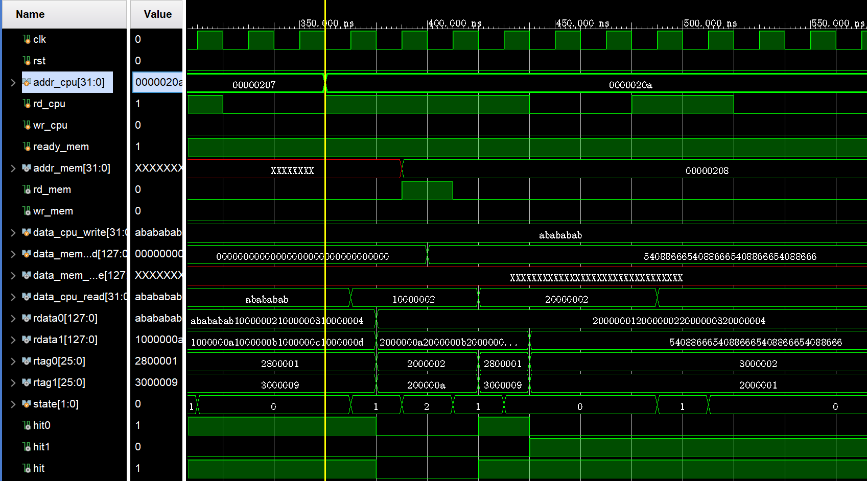
（3）Read Miss （No dirty）：采用allocate从内存中读取块
54088666540……88666

addr_cpu = 32'b0000_0000_0000_0000_0000_001_0000010_10; = 20a

——> Index = 0000010第二组
——> Tag = 000001不与cache中相应块中任意路的tag相等（miss）
——> 从CompareTag(state = 1) 进入 Allocate（state=2），因为块not dirty（rtag1的第23位不为1）不用写回。
——> 随后rdata1中修改，且rtag0设为LRU=1（old）——> 随后Read hit

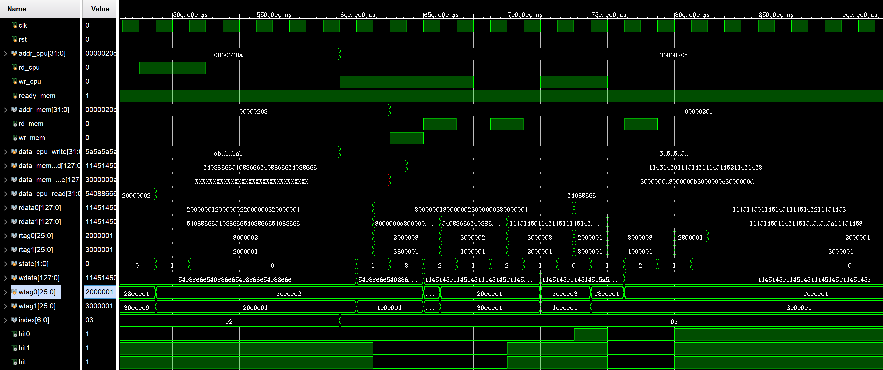
（4）Write Miss （Dirty）：先WriteBack写回，随后Allocate从内存中读取块

addr_cpu = 32'b0000_0000_0000_0000_0000_001_0000011_01; = 20a
——> Index = 0000011第三组
——> Tag = 000001不与cache相应块的tag相等（writemiss）
——> 从CompareTag(state = 1) 进入 WB（state=3）（rtag1块dirty）写回。
——> 进入Allocate(state = 2) ，并修改rtag1，并且rdata1写入
——> 然后在同一位置写入5a5a5a5a，可以看到被修改（write hit）

五、讨论与心得
Cache的实现逻辑还是蛮清晰的，但是有些阶段间跳转以及valid、LRU、Dirty位的修正等细节需要比较注意。
终章~~~

